99學年度國中第二次基本學力測驗 數學領域
解析：陳公博老師

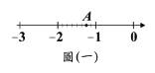
1. 將圖(一)數線上－2和－1之間的長度以小隔線分成八等分，A點在其中一隔線上，則數線上A點表示的數為何？
(A)－
(B)－
(C)－
(D)－

答案：A
解析： 與之間分成八等分，所以數線上點表示的數為－＝－

2. 下列選項中表示的數，哪一個是質數？
(A) 2×13
(B) 1×12
(C) 1×79
(D) 7×13

答案：C
解析： 為質數
故選(C)

3. 計算之值為何？
(A)
(B)
(C)
(D)

答案：D
解析： 原式＝
＝＝
故選(D)

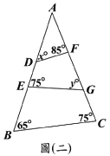
4. 圖(二)是D、E、F、G四點在邊上的位置圖。
根據圖中的符號和數據，求x＋y之值為何？
(A) 110
(B) 120
(C) 160
(D) 165

答案：B
解析： 在中，
在中，
在中，
故選(B)

5. 解一元一次不等式－(x＋4)＋153x－9，得其解的範圍為何？
(A)
(B)
(C)
(D)

答案：B
解析：
故選(B)

6. 若a：b＝5：3，則下列a與b關係的敘述，哪一個是正確的？
(A) a為b的倍
(B) a為b的倍
(C) a為b的倍
(D) a為b的倍

答案：A
解析： ，，為的倍
故選(A)

7. 化簡－＋1，可得下列哪一個結果？
(A)－7x＋7
(B)－7x＋11
(C)
(D)

答案：D
解析：
＝
＝
＝
故選(D)

8. 計算(－1)³×(－2)⁴÷(－3)³之值為何？
(A)－
(B)－
(C)
(D)

答案：D
解析：
＝
＝
故選(D)

9. 因式分解(－3x)－2(7x－5)，可得下列哪一個結果？
(A)(6x－5)(x－2)
(B)(6x＋5)(x＋2)
(C)(3x＋1)(2x＋5)
(D)(3x－1)(2x－5)

答案：A
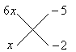
解析：
＝
＝
＝
故選(A)

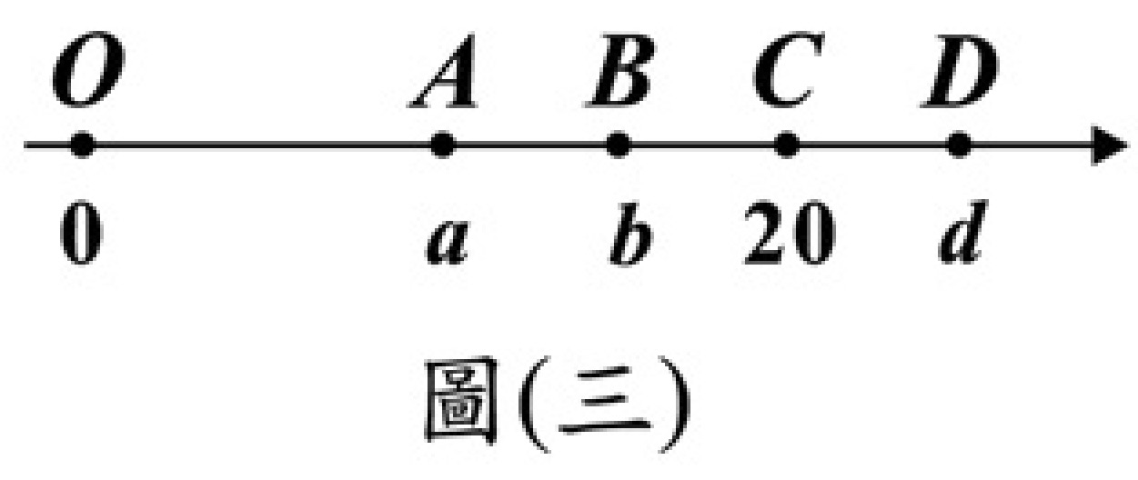
10. 圖(三)數線上的A、B、C、D四點所表示的數分別為a、b、20、d。若a、b、20、d為等差數列，且＝12，則a值為何？
(A) 11
(B) 12
(C) 13
(D) 14

答案：B
解析： 、、、成等差數列且，則
＝
故選(B)

11. 圖(四)有四直線、、、，其中有一直線為方程式13x－25y＝62的圖形，則此方程式圖形為何？
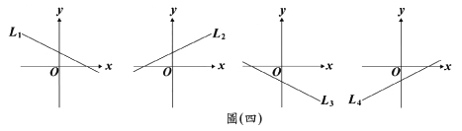
(A)
(B)
(C)
(D)

答案：D
解析： 直線與、軸交點分別為、
的圖形較符合
故選(D)
12. 若4x²＋3x－16除以一多項式，得商式為x＋2，餘式為－6，則此多項式為何？
(A) 4x－5
(B) 4x－11
(C) 4x³＋11x²－10x－26
(D) 4x³＋11x²－10x－38

答案：A
解析： (被除式－餘式)÷商式＝除式
＝
＝
故選(A)

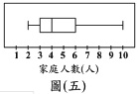
13. 圖(五)為小惠調查班上40人的家庭人數後所製成的盒狀圖。若下列有一選項為此調查結果的長條圖，則此圖為何？
(A) (B)
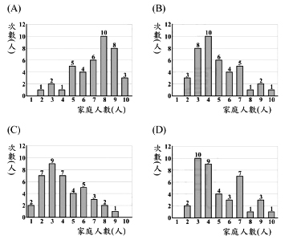
(C) (D)
答案：B
解析： 觀察盒狀圖，得知：最小值為、最大值為、第1四分位數()為、第2四分位數
()為、第3四分位數()為
總資料數為筆，
，所以為第與第筆資料所在的組別，須在家庭人數人這組
，所以為第與第筆資料所在的組別，須在家庭人數人這組
，所以為第與第筆資料所在的組別，須在家庭人數人這組
故選(B)

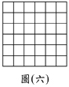
14. 如圖(六)，一正方形木板上剛好可畫分成36個邊長均為2公分的正方形。若重新將此木板畫分成數個大小相同的長方形，則此長方形的長與寬不可能為下列哪一組？
(A)長為3公分，寬為2公分
(B)長為6公分，寬為4公分
(C)長為9公分，寬為6公分
(D)長為12公分，寬為4公分

答案：C
解析： 此正方形的邊長為 ，若重新將此木板畫分成數個大小相同的長方形，則這些長方形的長與寬均須為的因數，選項(C)長為公分，寬為公分的長方形不符合
故選(C)

15. 座標平面上有兩圓、，其圓心座標均為(3 , －7)。若圓與x軸相切，圓與y軸相切，則圓與圓的周長比為何？
(A) 3：7
(B) 7：3
(C) 9：49
(D) 49：9

答案：B
解析： 圓圓心座標，圓與軸相切，其半徑是
圓圓心座標，圓與軸相切，其半徑是
圓與圓的半徑比是，其圓周長的比亦是
故選(B)

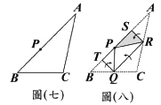
16. 圖(七)為三角形紙片ABC，上有一點P。已知將A、B、C往內摺至P時，出現摺線、、，其中Q、R、S、T四點會分別在、、、上，如圖(八)所示。若、四邊形PTQR的面積分別為16、5，則面積為何？
(A) 1
(B) 2
(C) 3
(D) 4

答案：C
解析： 依題意沿、、對摺後的三角形會全等，即、、，所以面積＝面積、面積＝面積、面積
＝面積，於是四邊形面積＝面積＝
面積＝四邊形面積－四邊形面積＝
故選(C)

17. 下列哪一個二次函數，其圖形與x軸有兩個交點？
(A) y＝－x²＋2x－5
(B) y＝－2x²－8x－11
(C) y＝3x²－6x＋1
(D) y＝4x²＋24

答案：C
解析： 利用判別式判斷一元二次方程式是否有兩相異解。若判別式，即此二次函數圖形與軸有兩個交點
選項(A)：
選項(B)：
選項(C)：
選項(D)：
故選(C)

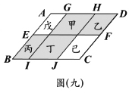
18. 圖(九)是E、F、G、H、I、J六點在菱形ABCD四邊上的位置圖，其中、、將菱形分成甲、乙、丙、丁、戊、己六個平行四邊形。若：：＝5：10：9，：＝3：5，則下列哪一圖形與菱形ABCD相似？
(A)甲
(B)乙
(C)丙
(D)丁

答案：B
解析： (1) 四邊形為菱形，則，已知，
令、、 ，
(2) 已知且，於是我們令、
(3) 依題意甲、乙、丙、丁、戊、己為六個平行四邊形，其四個角的角度皆與菱形 相等，其中乙的邊長皆為
故選(B)

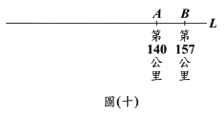
19. 如圖(十)，直線L表示地圖上的一條直線型公路，其中A、B兩點分別表示公路上第140公里處及第157公里處。若將直尺放在此地圖上，使得刻度15、18的位置分別對準A、B兩點，則此時刻度0的位置對準地圖上公路的第幾公里處？
(A) 17
(B) 55
(C) 72
(D) 85

答案：B
解析： 依題意，一個刻度表公里，刻度與點相距個刻度，
等於 公里，刻度的位置對準地圖上公路在公里處
故選(B)

20. 一袋子中有4個圓球，球上分別標記號碼1、2、3、4。已知每一個球被取到的機會相等，若自袋中任取兩次球（一次一球，取後放回），則取出的兩球號碼是3、4或4、3的機率為何？
(A)
(B)
(C)
(D)

答案：C
解析： 兩球的號碼為、的機率為：
兩球的號碼為、的機率為：
因此，兩球的號碼為、或、的機率為
故選(C)

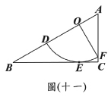
21. 圖(十一)為扇形DOF與直角的重疊情形，其中O、D、F分別在、、上，且與相切於E點。若＝3，＝＝90°，且：＝2：1，則的長度為何？
(A) 6
(B)
(C) 6＋
(D) 3＋

答案：C
解析： (1) 連接，(為切點)，且，且
(2) 已知，則扇形的半徑為，故，在中， 、， ，、
(3) 在中，
(4) 在中，、且
(5)
故選(C)

22. 珠珠家共有九人，已知今年這九人歲數的眾數、平均數、中位數、四分位距均為20，則關於3年後這九人歲數的統計量，下列敘述何者錯誤？
(A)眾數是23
(B)平均數是23
(C)中位數是23
(D)四分位距是23

答案：D
解析： 若每筆統計資料同時加上一個數，則眾數、平均數、中位數皆同時增加，但全距不會改變
故選(D)

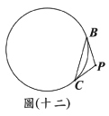
23. 如圖(十二)，圓上有B、C兩點，、為圓的兩切線。若將圓分成兩弧，且其中一弧的長為圓周長的，則的度數為何？
(A) 108
(B) 120
(C) 144
(D) 162

答案：C
解析： (1) 依題意，劣弧，則優弧
(2) 圓外角
故選(C)
24. 若a滿足(383－83)²＝383²－83×a，則a值為何？
(A) 83
(B) 383
(C) 683
(D) 766

答案：C
解析：
，則
故選(C)

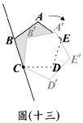
25. 如圖(十三)，將正五邊形ABCDE的C點固定，並依順時針方向旋轉，則旋轉幾度，可使得新五邊形的頂點落在直線BC上？
(A) 108
(B) 72
(C) 54
(D) 36

答案：B
解析： (1) 已知為正五邊形，則每個內角均為
(2) 依題意，旋轉的角度為的外角，即
故選(B)

26. 座標平面上，二次函數y＝x²的圖形過A、B兩點，其中A、B兩點的x座標分別為2、4。若自A作y軸的平行線，自B作x軸的平行線，且兩線交於C點，則C點座標為何？
(A) (2 , 8)
(B) (2 , )
(C) (4 , 2)
(D) (4 , )

答案：A
解析： (1) 依題意，、兩點在二次函數上，
已知點的座標為，則座標為，點的座標為
點的座標為，則座標為，點的座標為
(2) 自點作軸的平行線方程式為 、自點作軸的平行線方程式為 ，則兩直線的交點，其座標為
故選(A)

27. 下列選項中表示的數，哪一個不是整數？
(A)＋
(B)×
(C)－
(D)÷

答案：A
解析： 選項(A)：
選項(B)：
選項(C)：
選項(D)：
故選(A)

28. 圖(十四)表示甲、乙、丙三個三角形，每個三角形的內角均為55°、60°、65°。若＝＝，則甲、乙、丙周長的關係為何？
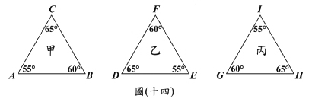
(A)甲＝乙＝丙
(B)甲＜乙＜丙
©甲＜丙＜乙
(D)丙＜乙＜甲

答案：B
解析： (1) 依題意，甲、乙、丙三個三角形的三個內角均相等，故彼此皆相似
(2) 甲、乙、丙三個三角形的其中一個對應邊分別為、、(角對應邊)
在甲三角形中， (大角對大邊)，同理；在丙三角形中，，
又已知， 則
(3) 甲、乙、丙三個三角形的其中一個對應邊，則甲周長乙周長丙周長
故選(B)

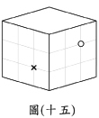
29. 將圖(十五)正方體的相鄰兩面上各畫分成九個全等的小正方形，並分別標上○、×兩符號。若下列有一圖形為此正方體的展開圖，則此圖為何？
(A) 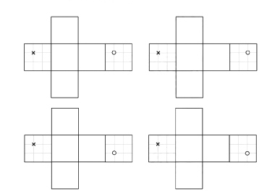 (B)
(C) (D)

答案：C
解析： 先將圖形如圖展開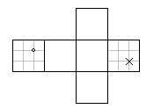再旋轉得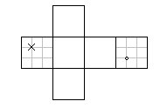
故選©

30. 將裝有牛奶250毫升的玻璃杯放在已歸零的磅秤上，測得重量為500公克。若喝掉一些牛奶後，以x毫升表示杯中牛奶的體積，y公克表示磅秤測得的重量，則下列哪一個圖形可以表示x、y的關係？
(A) (B) (C) (D)
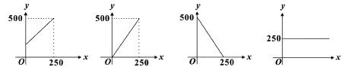
答案：A
解析： (1) 依題意，此線形函數的圖形通過點
(2) 隨值變小，值也會跟著變小（杯中牛奶體積減少，磅秤所測得的重量亦減少）。牛奶喝完剩下玻璃杯的重量，所以x值為0時，y值不為0。
故選(A)

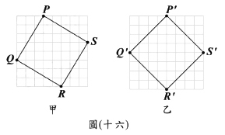
31. 圖(十六)中甲、乙為兩張大小不同的8×8方格紙，其中兩正方形PQRS、分別在兩方格紙上，且各頂點均在格線的交點上。設兩正方形的面積相等，根據圖中兩正方形的位置，求甲、乙兩方格紙的面積比為何？
(A) 4：5
(B) 9：10
(C) 15：16
(D) 16：17

答案：D
解析： (1) 設甲方格紙每個小方格的邊長為，則甲方格紙的面積為，
，正方形的面積為
(2) 設乙方格紙每個小方格的邊長為，則乙方格紙的面積為，
，正方形的面積為
(3) 已知正方形的面積等於正方形的面積
，
甲、乙方格紙面積比為
故選(D)

32. 有甲、乙兩個大小不同的水桶，容量分別為x、y公升，且已各裝一些水。若將甲中的水全倒入乙後，乙只可再裝20公升的水；若將乙中的水倒入甲，裝滿甲水桶後，乙還剩10公升的水，則x、y的關係為何？
(A) y＝20－x
(B) y＝x＋10
(C) y＝x＋20
(D) y＝x＋30

答案：D
解析： 設甲、乙水桶內各裝、公升的水，依題意列出兩方程式：
，，
故選(D)

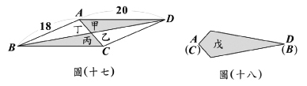
33. 如圖(十七)，平行四邊形紙片ABCD的面積為120，＝20，＝18。今沿兩對角線將四邊形ABCD剪成甲、乙、丙、丁四個三角形紙片。若將甲、丙合併(、重合)形成一線對稱圖形戊，如圖(十八)所示，則圖形戊的兩對角線長度和為何？
(A) 26
(B) 29
(C) 24
(D) 25

答案：A
解析： (1) 平行四邊形的面積為，則甲、丙的面積各為，且甲、丙為全等三角形，合併成箏形，所以圖形戊為箏形，面積為
(2) 已知，則圖形戊的另一條對角線長度為，兩條對角線長度和為
故選(A)

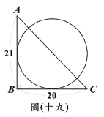
34. 如圖(十九)，中，＝90°，＝21，＝20。若有一半徑為10的圓分別與、相切，則下列何種方法可找到此圓的圓心？
(A)的角平分線與的交點
(B)的中垂線與中垂線的交點
(C)的角平分線與中垂線的交點
(D)的角平分線與中垂線的交點

答案：D
解析： (1) 此圓與直角三角形的邊、相切，
故圓心必在的角平分線上
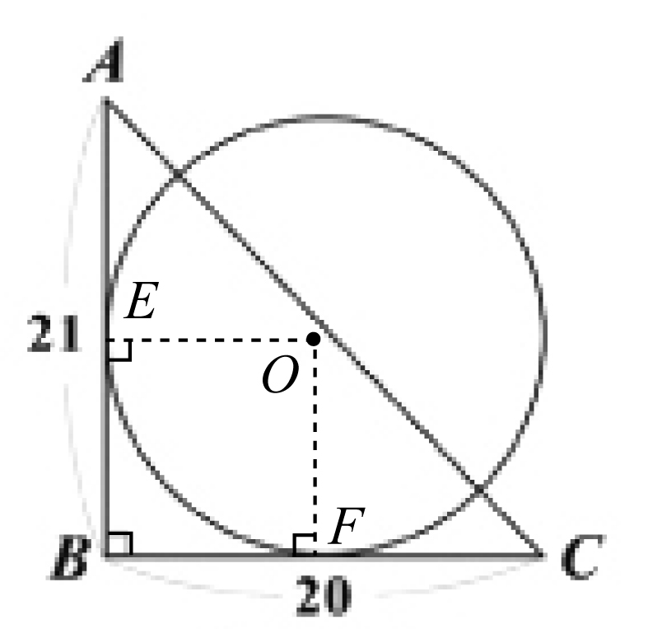
(2) 分別令圓與、的切點為E、F
過E、F作、的垂線交於O點，
則O為此圓圓心
四邊形EBFO中，，
且
所以四邊形EBFO為正方形，
因為，且，所以，
故為中垂線。
故選(D)

參考公式：
 和的平方公式：(a＋b)²＝a²＋2ab＋b²
差的平方公式：(a－b)²＝a²－2ab＋b²
平方差公式：a²－b²＝(a＋b)(a－b)
 若直角三角形的兩股長為a、b，斜邊長為c，則c²＝a²＋b²
 若圓的半徑為r，圓周率為π，則圓面積＝πr²，圓周長＝2πr
 若一個等差數列的首項為a₁，公差為d，第n項為a_{n}，前n項和為s_{n}，
則a_{n}＝a₁＋(n－1)d，s_{n}＝
 一元二次方程式ax²＋bx＋c＝0的解為x＝

